专题训练02 函数与导数
一、单选题
1．设函数，则（ ）
A．函数有且仅有一个零点
B．对，，函数有且仅有一个零点
C．，恒成立
D．，恒成立
【答案】D
【分析】由，得，令，令，求出函数的最值，即可得的范围，进而可判断A；根据，分析即可判断B；利用极限思想即可判断C；取，，令，利用导数求出函数的最值，即可得，再利用防锁思想即可判断D.
【详解】对于A，，
则，
令，
令，则，
令，则，
当时，，函数递减，
当时，，函数递增，
所以，
因为，所以，
所以，即，
所以，所以，所以，
则，
所以函数在上有零点，
所以在上有无数个零点，
即函数在上有无数个零点，故A错误；
对于B，，
又，所以，
所以存在，使得函数有两个交点，
即存在，使得函数有个零点，故B错误；
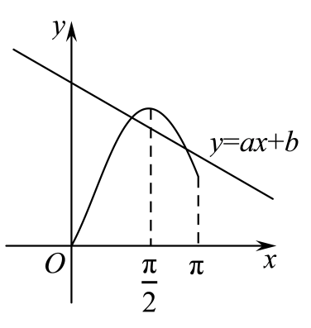
对于C，当时，，则，
所以当时，，
所以不存在，恒成立，故C错误；
对于D，取，，
令，则，
所以函数在上递增，
所以，
即，所以，
所以，
即，
故可取，恒成立，故D正确.
故选：D.
【点睛】方法点睛：用导数研究函数的零点，一方面用导数判断函数的单调性，借助零点存在性定理判断；另一方面，也可将零点问题转化为函数图象的交点问题，利用数形结合来解决．
2．已知直线与函数的图象恰有两个切点，设满足条件的所有可能取值中最大的两个值分别为和，且，则（ ）
A． B． C． D．
【答案】B
【分析】根据结论恒成立可只考虑的情况，假设切点坐标，则只需考虑，，其中的情况，可将表示为；构造函数，，利用导数可求得的单调性，从而对进行放缩即可求得所求范围.
【详解】对于任意，，，的范围恒定，
只需考虑的情况，
设对应的切点为，，，
设对应的切点为，，，
，，，
只需考虑，，其中的情况，
则，
，其中，
；
又，，
，；
令，则，
在上单调递增，又，
，又，，
；
令，则，
令，则，
在上单调递增，
，
即，在上单调递减，，
，；
综上所述：.
故选：B.
【点睛】关键点点睛：本题考查导数与三角函数综合应用问题，解题关键是能够采用特殊值的方式，考虑不含变量的函数的情况，采用构造函数的方式对所求式子进行放缩，从而求得的范围.
3．已知函数，将的所有极值点按照由小到大的顺序排列，得到数列，对于，则下列说法中正确的是（ ）
A． B．
C．数列是递增数列 D．
【答案】D
【分析】的极值点为的变号零点，即为函数与函数图像在交点的横坐标.将两函数图像画在同一坐标系下.A选项，利用零点存在性定理及图像可判断选项；BC选项，由图像可判断选项；D选项，注意到，由图像可得单调性，后可判断选项.
【详解】解：的极值点为在上的变号零点.
即为函数与函数图像在交点的横坐标.
又注意到时，，时，，
，时，.
据此可将两函数图像画在同一坐标系中，如下图所示.
A选项，注意到时，，，.
结合图像可知当，.
当，.故A错误；
B选项，由图像可知，则，故B错误；
C选项，表示两点与间距离，由图像可知，
随着n的增大，两点间距离越来越近，即为递减数列，故C错误；
D选项，由A选项分析可知，，
又结合图像可知，当时，，即此时，
得在上单调递增，
则，故D正确.
故选：D
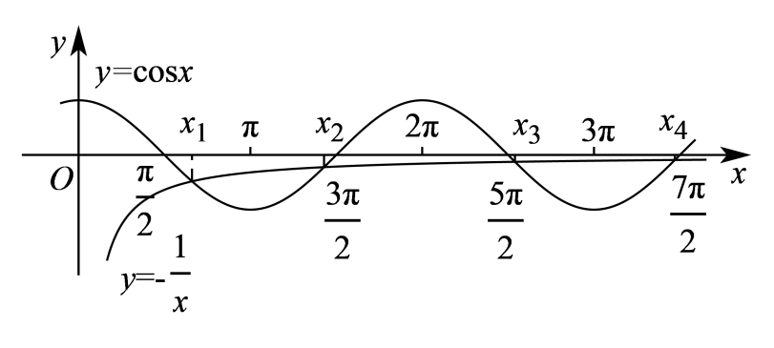
【点睛】关键点点睛：本题涉及函数的极值点，因函数本身通过求导难以求得单调性，故将两相关函数画在同一坐标系下，利用图像解决问题.
4．信息熵是信息论中的一个重要概念.设随机变量所有可能的取值为，且，，定义的信息熵，若，随机变量所有可能的取值为，且，则（ ）
A． B．
C． D．
【答案】D
【分析】利用对数的运算和作差法，随机变量的创新应用即可判断.
【详解】依题意知，，，，…，，
∴，
又，
∴，又，，…，，
∴，∴.
故选：D.
5．设定义在R上的函数与的导函数分别为和．若，，且为奇函数，则下列说法中一定正确的是（ ）
A． B．
C．， D．
【答案】A
【分析】由得，结合已知得，进而有，由可判断C项中的对称性；由为奇函数可得的周期、对称性及特殊值，从而化简判断A正误；B、D由，结合A即可判断.
【详解】C：由，则，则，
又，所以，令得，即.
所以，所以函数的图象关于对称，
而，，则的图象关于对称，错；
A：为奇函数，则关于对称，且，
∴，，，，∴.
又，∴，
∴的周期，
∴，对；
D：因为，所以，
所以，错；
B：，错.
故选：A
【点睛】关键点睛：利用导数得，结合已知得到，进而求其周期和对称性，应用周期和对称性求、、的值.

二、多选题
6．定义：若数列满足，则称为“Titus双指数迭代数列”.已知在“Titus双指数迭代数列”中，首项，则（ ）
A．当时，
B．当时，为递增数列
C．当时，有最小值
D．当取任意非零实数时，一定有最大值或最小值
【答案】ABD
【分析】求出，即可判断A；构造函数，利用导数求出函数的单调区间，再通过取点与单调性确定的图象与直线的位置关系，逐一分析各个选项即可得解.
【详解】对于A，当时，，故A正确；
下面分析B，C，D项：
构造函数，则，
构造函数，则，
当时，，当时，，
所以在上单调递减，在上单调递增，
所以，即，所以，
即，所以单调递增，
再通过取点与单调性确定的图象与直线的位置关系，
当时，，
当时，，当时，，
根据位置关系作出大致图象如图1：
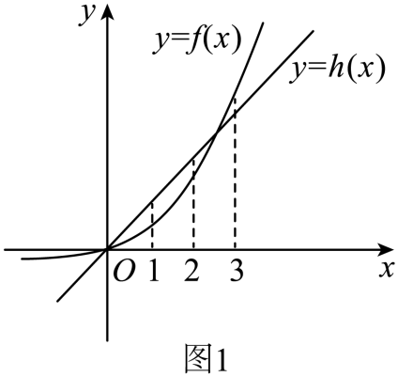
分析B项：如图2，
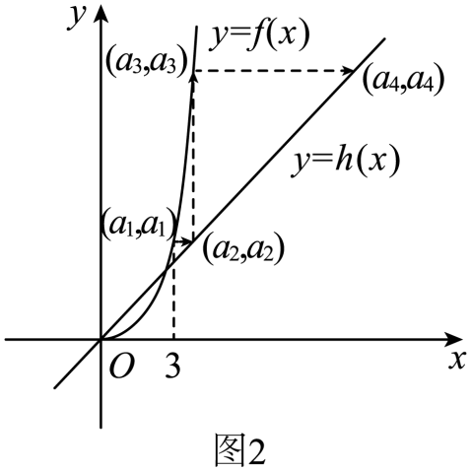
以为起始点，作垂直于轴的直线与的图象相交，确定交点，
从点作平行于轴的直线与的图象相交，确定交点，
从点作垂直于轴的直线与的图象相交，确定交点，
依此类推，由图可知，为递增数列，B正确；
分析C项：如图3，以为起始点，作垂直于轴的直线与的图象相交，确定交点，
从点作平行于轴的直线与的图象相交，确定交点，
从点作垂直于轴的直线与的图象相交，确定交点，
依此类推，由图可知，为递减数列，
无限趋近于0，无最小值，C错误；
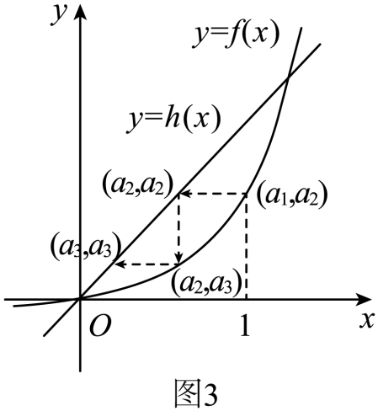
分析D项：如图4，当时，以为起始点，作垂直于轴的直线与的图象相交，确定交点，
从点作平行于轴的直线与的图象相交，确定交点，
从点作垂直于轴的直线与的图象相交，确定交点，
依此类推，由图可知，当时，为递增数列，
设与的图象在第一象限的交点为，
结合B，C项可知：当或时，为递增数列，
当时，为递减数列，
当时，为常数列，
显然，一定有最小值或最大值，D正确.
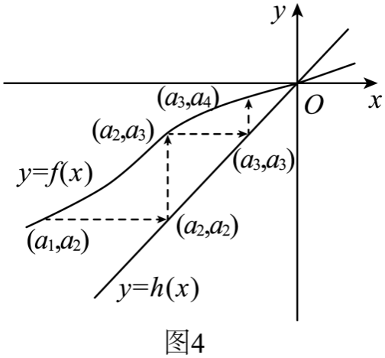
故选：ABD.
【点睛】方法点睛：与数列的新定义有关的问题的求解策略：
①通过给出一个新的数列的定义，或约定一种新的运算，或给出几个新模型来创设新问题的情景，要求在阅读理解的基础上，依据题目提供的信息，联系所学的知识和方法，实现信息的迁移，达到灵活解题的目的；
②遇到新定义问题，应耐心读题，分析新定义的特点，弄清新定义的性质，按新定义的要求，“照章办事”，逐条分析，运算，验证，使得问题得以解决．
7．已知函数，记的最小值为，数列的前n项和为，下列说法正确的是（ ）
A． B．
C． D．若数列满足，则
【答案】ACD
【分析】利用基本不等式和柯西不等式推导出，从而得到A正确，B错误；构造函数得到在上恒成立，结合等比数列求和公式证明出C正确；D选项，化简得到，再用裂项相消法求和，证明出结论.
【详解】A选项，，故，
由基本不等式可得，故，当且仅当时，等号成立，
故，A正确；
B选项，由柯西不等式得
，
当且仅当时，等号成立，
故，
，故，当且仅当时，等号成立，
故，
依次类推，可得，当且仅当等号成立，
故
，B错误；
C选项，设，，
则在上恒成立，
故在上单调递减，
所以，故在上恒成立，
，C正确；
D选项，，
，
故，D正确.
故选：ACD
【点睛】常见的裂项相消法求和类型：
分式型：，，等；
指数型：，等，
根式型：等，
对数型：，且；
8．已知正四面体的棱长为，其所有顶点均在球的球面上．已知点满足，，过点作平面平行于和，平面分别与该正四面体的棱相交于点，则（ ）
A．四边形的周长是变化的
B．四棱锥体积的最大值为
C．当时，平面截球所得截面的周长为
D．当时，将正四面体绕旋转90°后与原四面体的公共部分的体积为
【答案】BCD
【分析】正四面体放入正方体中，证明平面平面，利用平行，利用表示出四边形各边的长，计算周长判断选项A；利用表示四棱锥的体积，通过导数研究最值判断选项B，利用外接球半径和球心到截面的距离，得到截面圆的半径，计算周长，判断选项C；两个正四面体的公共部分为两个相同的正四棱锥组合而成，计算体积判断选项D．
【详解】在棱长为2的正方体中，知正四面体的棱长为，故球心即为该正方体的中心，
连接，设，因为，，所以四边形为平行四边形，所以.
又平面，平面，所以平面.
因为平面，，，平面，所以平面平面．
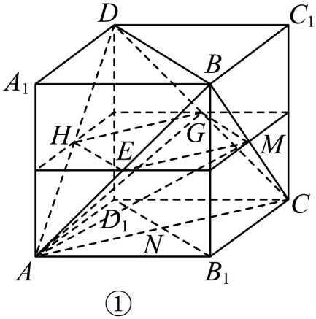
对于A，如图①，因为平面平面，平面平面，平面平面，所以，则，即，
同理可得，，，，所以四边形的周长，故A错误；
对于B，如图①，由A可知，，且，，因为四边形为正方形，所以，所以四边形为矩形，所以点A到平面的距离，故四棱锥的体积与之间的关系式为，则. 因为，所以当时，，单调递增；当时，，单调递减，所以当时，取到最大值，故四棱锥体积的最大值为，故B正确；
对于C，正四面体的外接球即为正方体的外接球，其半径．设平面截球所得截面的圆心为，半径为，当时，. 因为，则，所以平面截球所得截面的周长为，故C正确；
对于D，如图②，
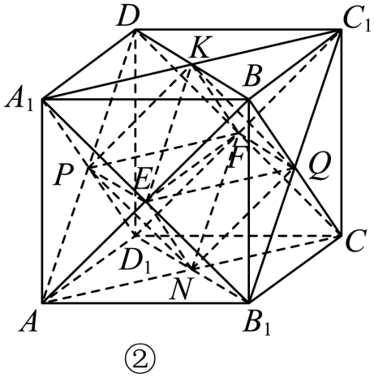
将正四面体绕旋转90°后得到正四面体，设，，，，
连接，因为，所以分别为各面的中心，两个正四面体的公共部分为几何体为两个相同的正四棱锥组合而成，又，正四棱锥的高为，所以所求公共部分的体积，故D正确．
故选：BCD
【点睛】方法点睛：正四面体的外接球问题通常转化为正方体的外接球，利用平面平面，用表示出四边形各边的长，处理周长和四棱锥的体积；截面问题和两个正四面体的公共部分，都离不开对图形结构的分析和理解．

三、填空题
9．已知函数，如果不等式对恒成立，则实数m的取值范围_______________.
【答案】
【分析】求出，将已知条件转化为对恒成立，利用换元法转化为，对恒成立，由可解得结果.
【详解】，得
又，，，
由题意得对恒成立，
等价于，即对恒成立，
显然，令
，
所以，对恒成立，
令是关于t的一次函数，
要使，对恒成立，需，即，
解得：，所以实数m的取值范围
故答案为：
【点睛】方法点睛：本题考查不等式的恒成立问题， 不等式恒成立问题常见方法：
①分离参数恒成立(即可)或恒成立（即可）；
②数形结合( 图像在 上方即可)；
③讨论最值或恒成立
10．已知，设，，其中k是整数． 若对一切，都是区间上的严格增函数．则的取值范围是 __________ ．
【答案】．
【分析】对二次求导，得到的凹凸性，有的几何意义是点和点连线的斜率，因此当时，满足要求，当时，需使点都在处的切线上或切线上方即可，求出曲线在处的切线方程，得到，整理变形，换元后画出及的图象，数形结合得到的取值范围.
【详解】，
令，
则，
因为，所以，
令得或，令得，，
故在和上单调递增，在上单调递减，
因为，，其中，
令，解得，令，解得，
故在上单调递减，在上单调递增，
且在和内下凹，在内上凸，
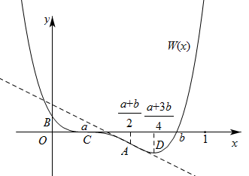
的几何意义是点和点连线的斜率，
当在内下凹时，可满足都是区间上严格递增，
因此当时，严格递增，
而当时，唯一可能使不严格递增的区间可能在，
曲线须在直线下方，曲线须在直线上方，
故需使点都在处的切线上或切线上方即可，
从图象可知，只需在处的切线上或切线上方即可，
，，
故曲线在处的切线方程为，
令，化简得，
，因此，即，
令，则，即，
其中，画出及的图象，如下：
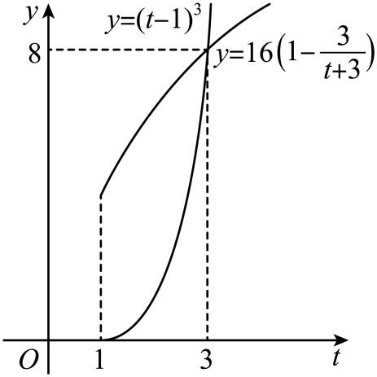
由图可知，，即
故答案为：
【点睛】方法点睛：若函数在区间上有定义，若，则称为在区间上的凸函数，反之则称为在区间上的凹函数，
其性质为：若为在区间上的凸函数，则，则，反之，.
11．在同一平面直角坐标系中，P，Q分别是函数和图象上的动点，若对任意，有恒成立，则实数m的最大值为______．
【答案】
【分析】利用同构思想构造，得到其单调性，得到，再构造，，求导得到其单调性及其最小值，设设，利用基本不等式得到，求出答案.
【详解】，令，，
则
当时，，单调递增，当时，，单调递减，
故在处取得极小值，也是最小值，故，
故，当且仅当时，等号成立，
令，，
则，
令，
则在上恒成立，
故在上单调递增，
又，故当时，，当时，，
故时，，单调递减，当时，，单调递增，
故在处取得极小值，也时最小值，最小值为，
设，
由基本不等式得，
，
当且仅当，，时，等号成立，
故，则．
故答案为：
【点睛】导函数求解取值范围时，当函数中同时出现与，通常使用同构来进行求解，本题变形得到，从而构造进行求解.
12．黎曼函数是一个特殊的函数，由德因数学家波恩哈德·黎曼发现并提出，在高等数学中有着广泛的应用.黎曼函数定义在上，其解析式如下：，定义在实数集上的函数满足，且函数的图象关于直线对称，，当时，，则___________.
【答案】/
【分析】由推出为偶函数与周期的函数，据此求的值即可.
【详解】因为函数的图象关于直线对称，所以，
由得，所以，
所以为偶函数，
由得，代入得，
所以，所以，
所以，所以是以4为周期的函数，
由得，所以，即，
由得，所以，即，所以，所以，
，
故答案为：
【点睛】关键点点睛：本题难点在于对条件的灵活应用，一是对进行赋值，赋值一定要合适，根据需要进行合理的赋值才能达到想要的结果；二是对与关系的转化，要找的性质进行赋值后消去得到只有的关系式从而得到的性质.
13．已知函数，的定义域均为R，是奇函数，且，，则下列结论正确的是______．（只填序号）
①为偶函数；
②为奇函数；
③；
④.
【答案】①④
【分析】结合已知条件和是奇函数求出函数的周期，然后利用周期和已知条件得出为偶函数，进而判断选项A；根据函数是奇函数是奇函数，周期为4即可判断选项B；根据的性质分析可得，再根据的周期性即可判断选项C；再结合函数的周期即可判断选项D.
【详解】因为，所以，
又因为，则有，
且是奇函数，则，可得，即，
则，
即，所以是周期为4的周期函数，
因为，则，
可得，
故也是周期为4的周期函数．
对于①：因为，则，即，
所以，所以为偶函数．故①正确；
对于②：∵
，
∴，故②错误；
对于③：因为，令，即，则，
又因为，令，所以，
令，则，即，
即，
所以，所以③错误；
对于④：因为，
所以
，
所以，所以④正确．
故答案为：①④．
【点睛】方法定睛：函数的性质主要是函数的奇偶性、单调性和周期性以及函数图象的对称性，在解题中根据问题的条件通过变换函数的解析式或者已知的函数关系，推证函数的性质，根据函数的性质解决问题．
14．若对于，，使得不等式恒成立，则实数x的范围为______．
【答案】.
【分析】由题，有.利用导数可得，则可得.
后将看成关于m的函数，后分类讨论
在三种情况下的最大值与0的大小即可.
【详解】恒成立，
等价于.
令，，则，
注意到时，，，时，.
则在上单调递减，在上单调递增，则.
则，则
.
令，.
当，，故满足条件；
当，则在上单调递减，故
.
令，.
则，得在上单调递增，
时，，因此时无最值，且，.
则不合题意；
当，在上单调递增，故
.
令.
则.
令，.
则，故在上单调递减，
则，则在上单调递增，
则，则符合题意.
综上，.
故答案为：.
【点睛】关键点点睛：本题涉及双变量与恒成立，难度较大.
恒成立问题常转化为最值相关问题，本题因告知m范围，求x范围，故还采取了变换主元的做题方法.

四、解答题
15．已知定义在上的函数有，且对于任意的都有，求证：对于大于1的有理数，及实数，有．
【答案】见解析
【详解】首先证明：对有理数，有 ，易得．
对正整数、有，
．
故． ①
由 ． ②
此时，，得． ③
由式①、②、③得，对有理数有．此时，对大于1的有理数及正整数，有也是有理数，得．
由于对正整数有，
得 ．
变形得，即．
取并求和得
．
16．已知函数.
(1)若函数在区间上单调递减，求实数的取值范围；
(2)若方程有两个实根，，且，求证：.
参考数据：，.
【答案】(1)
(2)证明见解析

【分析】（1）求的导数，对a分类讨论，根据函数的单调性求a的取值范围.
（2）由，是方程的两个根，令，将和分别用t表示，构造函数，对函数求导求最值证明不等式.
【详解】（1）函数的定义域为，由题意，.
当时，，函数在上单调递增，不合题意；
当时，由得，所以函数在上单调递增，在上单调递减.
又函数在区间上单调递减，所以，，即.
因此，实数的取值范围是.
（2）由题意，
于是，令，则由可得，.
于是，即.从而.
另一方面，对两端分别取自然对数，则有，
于是，即证，即，其中.
设，.则，
设，.
则在上恒成立，
于是，在上单调递增，从而.
所以，，即函数在上单调递增，于是.
因此，，即原不等式成立.
【点睛】令，结合方程组，可得，.
分析要证，两边取对数，只要证，从而构造出函数，.
17．已知函数，
(1)若对成立，求实数a的取值范围；
(2)若，函数存在两个极值点，，记的最大值与最小值为，求的值.
【答案】(1)
(2)

【分析】（1）将对恒成立转化为，构造函数，求出函数的导数，分类讨论，判断导数正负，根据函数的单调性可求得答案；
（2）根据题意得出满足的关系式，根据的表达式，采用换元法，求得参数范围，构造函数，利用导数判断函数单调性，确定其最值，即可求得答案.
【详解】（1）由对恒成立可知：，即，
令，,
当时，，在单调递增，
对于，，
当时，，在单调递增，
当时，令得，，且
时，时，时，
所以有单调递减，，与题设矛盾，不成立；
所以实数a的取值范围为
（2）由题知：，即（1）中函数，
由（1）可知，有两个极值点，，则，，，
令，由于，则，则，
由，故，解得，
设，则，
设，则，
而，仅在取等号，故在单调递增，
则，故在上单调递增，故，仅在取等号，
故当时，在上单调递增，可知，
，可知单调递减，
可知，，
.
【点睛】关键点睛：解答本题时，关键在于要根据函数存在两个极值点，，得到，，从而根据的表达式，换元构造函数，利用，求出参数范围，进而利用导数解决问题.
18．三个互不相同的函数与在区间D上恒有或恒有，则称为与在区间D上的“分割函数”．
(1)设，试分别判断是否是与在区间上的“分割函数”，请说明理由；
(2)求所有的二次函数，使得该函数是与在区间上的“分割函数”；
(3)若，且存在实数k，b，使得为与在区间上的“分割函数”，求的最大值．
【答案】(1)是与在上的“分割函数”；
不是与在上的“分割函数”；
(2)；
(3).

【分析】（1）根据题意可得当时恒成立，结合“分割函数”的定义依次判断，即可求解；
（2）根据“分割函数”的性质，则对一切实数恒成立，由导数的几何意义和恒成立可得且对一切实数恒成立，结合图形即可求解；
（3）利用导数求出函数的极值，则，作出其函数与函数的图象，设直线与的图象交于点，利用代数法求出弦长，结合导数研究函数的性质即可求解.
【详解】（1）因为恒成立，且恒成立，
所以当时，恒成立，
故是与在上的“分割函数”.
又因为，当与时，其值分别为与，
所以与在上都不恒成立，
故不是与在上的“分割函数”.
（2）设是与在上的“分割函数”，
则对一切实数恒成立,由,
当时，它的值为，可知的图象在处的切线为直线，
它也是的图象在处的切线，
所以，可得
所以对一切实数恒成立，
即且对一切实数恒成立，
可得且，即，
又时与为相同函数，不合题意，
故所求的函数为.
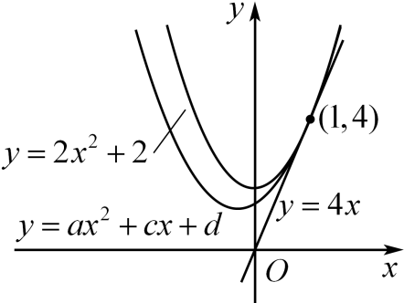
（3）关于函数，令，可得，
当与时,；当与时,.
可知是函数极小值点，0是极大值点,
该函数与的图象如图所示.
由为与在区间,上的“分割函数”，
故存在使得且直线与的图象相切，
并且切点横坐标∪，此时切线方程为，
即，
设直线与的图象交于点，
则由可得，
所以
，
令，
(仅当时，),
所以严格减，故的最大值为,可知的最大值为，
所以的最大值为.
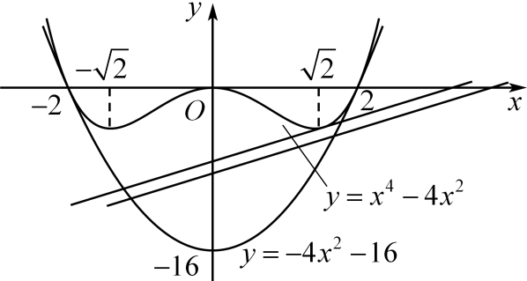
【点睛】“新定义”主要是指即时定义新概念、新公式、新定理、新法则、新运算五种，然后根据此新定义去解决问题，有时还需要用类比的方法去理解新的定义，这样有助于对新定义的透彻理解.对于此题中的新概念，对阅读理解能力有一定的要求.但是，透过现象看本质，它们考查的还是基础数学知识，所以说“新题”不一定是“难题”，掌握好三基，以不变应万变才是制胜法宝.
19．设是坐标平面上的一点，曲线是函数的图像． 若过点恰能作曲线的条切线（），则称是函数的“度点”．
(1)判断点与点是否为函数的1度点，不需要说明理由；
(2)已知，． 证明：点是的0度点；
(3)求函数的全体2度点构成的集合．
【答案】(1)原点是函数的一个1度点，点不是函数的一个1度点
(2)证明见解析
(3)或

【分析】（1）求出曲线在点处的切线方程，该切线过点时，列出方程，求出一个根，满足要求，该切线过点，构造函数，解超越方程，无解，不合要求；
（2）求出在点处的切线方程，转化为无解，构造，求导得到其单调性，证明出无解，故证毕；
（3）求出切线方程，得到的一个2度点当且仅当关于的方程恰有两个不同的实数解，设，分，与三种情况，进行求解.
【详解】（1）设，则曲线在点处的切线方程为．
则该切线过点当且仅当，即． 故原点是函数的一个1度点，
该切线过点，故，
令，则，令得，令得，
故在上单调递增，在上单调递减，
在处取得极小值，也时最小值，且，
故无解，点不是函数的一个1度点
（2）设，，
则曲线在点处的切线方程为．
则该切线过点当且仅当（*）．
设，则当时，，故在区间上严格增．
因此当时，，（*）恒不成立，即点是的一个0度点．
（3），
对任意，曲线在点处的切线方程为．
故点为函数的一个2度点当且仅当关于的方程恰有两个不同的实数解．
设． 则点为函数的一个2度点当且仅当两个不同的零点．
若，则在上严格增，只有一个实数解，不合要求．
若，因为，解得有两个驻点．
由或时得严格增；而当时，得严格减．
故在时取得极大值，在时取得极小值．
又因为，，
所以当时，由零点存在定理，在、、上各有一个零点，不合要求；
当时，仅上有一个零点，不合要求；
当时，仅上有一个零点，也不合要求．
故两个不同的零点当且仅当或．
若，同理可得两个不同的零点当且仅当或．
综上，的全体2度点构成的集合为或．
【点睛】函数新定义问题的方法和技巧：
（1）可通过举例子的方式，将抽象的定义转化为具体的简单的应用，从而加深对信息的理解；
（2）可用自己的语言转述新信息所表达的内容，如果能清晰描述，那么说明对此信息理解的较为透彻；
（3）发现新信息与所学知识的联系，并从描述中体会信息的本质特征与规律；
（4）如果新信息是课本知识的推广，则要关注此信息与课本中概念的不同之处，以及什么情况下可以使用书上的概念.
20．已知函数．
(1)若对时，，求正实数a的最大值；
(2)证明：；
(3)若函数的最小值为m，证明：方程有唯一的实数根，（其中是自然对数的底数）
【答案】(1)1
(2)证明见解析
(3)证明见解析

【分析】（1）求，并判断的单调性，分类讨论的正负，得到的单调性，求出时的范围，从而得到的最大值；
（2）利用第（1）问的结论，可得到，令，不等式两边求和即可证明；
（3）求并判断的单调性，结合零点存在性定理，要证方程有唯一的实数解，只要证方程有唯一的实数解．令，， 求结合的单调性以及零点存在性定理，可知，由于形式相同，可构造函数，通过单调性可知且，代入可证明.
【详解】（1）（） a为正实数，
∴函数在区间上单调递增，且．
①当时，，所以函数在上单调递减，
此时，符合题意．
②当时，，
由零点存在定理，时，有，即函数在上递减，
在递增，所以当时，有，此时不符合．
综上所述，正实数a的最大值为1．
（2）由（1）知，当时，，
令时，有，即，
累加得，．
（3）因为，所以，即函数在上递增，
又，
由零点存在定理，时，有，即，
因此，而函数在上递减，在上递增，
所以，即．
要证方程有唯一的实数解，只要证方程有唯一的实数解．
设，则，
所以函数在上递增，又，，
由零点存在定理，时，，即，
因此，又，
设，则函数在上递增，于是且，
而函数在上递减，在上递增，
，
即函数有唯一零点，故方程有唯一的实数解．
【点睛】方法点睛：
零点存在性定理：当函数在区间上的图象是连续不断的一条曲线，并且有，那么函数在区间内有零点.
零点代换：当存在零点，且满足等式时，对应在此点处的等量运算也成立，即若有，则有.
21．设是定义域为的函数，当时，.
(1)已知在区间上严格增，且对任意，有，证明：函数在区间上是严格增函数；
(2)已知，且对任意，当时，有，若当时，函数取得极值，求实数的值；
(3)已知，且对任意，当时，有，证明：.
【答案】(1)证明见解析
(2)
(3)证明见解析

【分析】（1）利用函数单调性的定义证明即可；
（2）结合（1），利用极值的定义进行求解即可；
（3）利用题目条件，代入，分情况进行讨论即可证明.
【详解】（1）不妨设，在区间上严格增，
对任意，有，
又，
函数在区间上是严格增函数；
（2）由（1）可知：在区间上严格增时，在区间上是严格增，
当在区间上严格减时，在区间上是严格减，
又当时，函数取得极值，当时，函数也取得极值，
可得，
当时，，在左右附近两侧异号，
满足条件，所以.
（3）当时，
由条件知，
当时，对任意，有，
即，
又的值域是，，
当时，对任意，有，
，
又的值域是，，
综上可知，任意，.
22．已知，且0为的一个极值点．
(1)求实数的值；
(2)证明：①函数在区间上存在唯一零点；
②，其中且．
【答案】(1)
(2)证明见解析

【分析】（1）先求得，由0为的一个极值点，可得，进而求解；
（2）①当时，由，可得单调递减，由，可得，此时函数无零点；当时，设，结合其导数分析单调性，结合，和零点存在性定理，可知存在，使得，进而得到单调性，结合得到在上单调递增；结合，，存在，得到函数的单调性，可得而在上无零点；当时，由，可得在单减，再结合零点存在定理，可得函数在上存在唯一零点；当时，由，此时函数无零点，最后综合即可得证.
②由（1）中在单增，所以，有，可得.令，利用放缩法可得，再结合，分别利用累加发可得，，即可求证.
【详解】（1）由，
则，
因为0为的一个极值点，
所以，所以．
当时，，
当时，因为函数在上单调递减，
所以，即在上单调递减；
当时，，则，
因为函数在上单调递减，且，，
由零点存在定理，存在，使得，
且当时，，即单调递增，
又因为，
所以，，在上单调递增；.
综上所述，在上单调递减，在上单调递增，
所以0为的一个极值点，故.
（2）①当时，，所以单调递减，
所以对，有，此时函数无零点；
当时，设，
则，
因为函数在上单调递减，且，，
由零点存在定理，存在，使得，
且当时，，即单调递增，
当时，，即单调递减．
又因为，
所以，，在上单调递增；
因为，，
所以存在，
当时，，单调递增，
当时，，单调递减．
所以，当时，单调递增，；
当时，单调递减，，
此时在上无零点；
当时，，
所以在单减，
又，，
由零点存在定理，函数在上存在唯一零点；
当时，，此时函数无零点；
综上所述，在区间上存在唯一零点．
②因为，由（1）中在上的单调性分析，
知，所以在单增，
所以对，有，
即，所以．
令，则，
所以，
设，，
则，
所以函数在上单调递减，
则，
即，，
所以 ，
所以，
所以.
【点睛】关键点睛：本题第（2）②，关键在于先证明，令，利用放缩法可得，再结合累加法即可得证.
23．已知函数．
(1)若在上恒成立，求实数a的取值范围；
(2)证明：．
【答案】(1)
(2)证明见解析

【分析】（1）化简，令，得到且，根据题意转化为在上恒成立，设，求得，设，利用导数求得的单调性，结合且，得到在上存在一个零点，设为，进而得到的单调性，求得的最小值，即可求解；
（2）由（1）得到不等式恒成立，即恒成立，从而证得，进而证得，得到，进而证得结论.
【详解】（1）解：由题意，函数，
令，因为，可得，且，
因为在上恒成立，即在上恒成立，
当时，不等式，显然成立，
所以等价于在上恒成立，
设，
则，
设，可得，
当时，，单调递增；
当时，，单调递减，
又因为，所以在上存在一个零点，设为，
所以当时，，可得，单调递增；
当时，，可得，单调递减，
所以在处取得极大值，且为最大值，
由，所以，即实数的取值范围为.
（2）解：由（1）知，当时，不等式恒成立，
即，即恒成立，
当，且时，可得，
所以，
所以
，
所以，
又因为，
所以.
【点睛】思路点睛：对于利用导数研究不等式的恒成立与有解问题的求解策略：
1、通常要构造新函数，利用导数研究函数的单调性，求出最值，从而求出参数的取值范围；
2、利用可分离变量，构造新函数，直接把问题转化为函数的最值问题．
3、根据恒成立或有解求解参数的取值时，一般涉及分离参数法，但压轴试题中很少碰到分离参数后构造的新函数能直接求出最值点的情况，进行求解，若参变分离不易求解问题，就要考虑利用分类讨论法和放缩法，注意恒成立与存在性问题的区别．
24．已知函数．
(1)当a=0时，求函数的最小值；
(2)当的图像在点处的切线方程为y=1时，求a的值，并证明：当时，．
【答案】(1)0
(2)a=1，证明见解析

【分析】（1）当a=0时，．利用导数，可得在时，
有最小值，其中.据此可得答案；
（2）由切线斜率为0，可得a；利用导数研究单调性，可得，
从而可得.后利用当时，
，可证得结论.
【详解】（1）当a=0时，．
定义域为，
令，则，故在上单调递增.
因，，则在上有唯一零点，即.则在上，，即，在单调递减.
在上，，即，在上单调递增.
故，又，
则.即函数的最小值为0；
（2）由题，，，则a=1；
即，则
故在上单调递增，在上单调递递减，则.
则当时，，即.
取，其中 ，则.
则.
又注意到
.故.
【点睛】关键点点睛：本题涉及利用隐零点求函数最值及利用函数证明数列不等式，难度较大.本题最值点不能具体求出，但能证明其存在，后利用其满足等量关系可得最值；证明数列不等式，关键为能利用题目函数找到合适的不等式，后通过改变不等式形式及不等式放缩可证明结论
成套的课件成套的教案成套的试题成套的微专题尽在高中数学同步资源大全QQ群552511468也可联系微信fjmath加入百度网盘群4000G一线老师必备资料一键转存自动更新永不过期

